DigitálNÍ InteligentNí NABÍJEČKA BaterIÍ

9,0A RMS (6,0A DC)

DFC900

Vhodná pro 12V normální olověné, zalité, bezúdržbové, gelové nebo baterie s hlubokým cyklem v rozsahu 10-180Ah

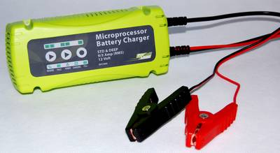



ÚVOD
Nabíječka Pro-User DFC900 je členem rodiny vyspělých nabíječek baterií vyrobených firmou Pro User International Ltd. Nabíječky Pro-User zvětší výkonnost vaší baterie a prodlouží její životnost.

Pozorně si prosím přečtěte a postupujte podle následujících bezpečnostních a provozních instrukcí.

DŮLEŽITÉ BEZPEČNOSTNÍ INSTRUKCE
Plyny
Když se baterie začíná dobíjet, možná zaznamenáte bublání tekutiny, což je způsobené uvolňováním plynu. Protože je tento plyn hořlavý, neměly by být v blízkosti baterie používána nekrytá světla a prostor by měl být dobře ventilován.
Protože je tu riziko třaskavého plynu, odpojujte a zapojujte přívody baterie pouze když je odpojen hlavní zdroj.

Typy baterií
Tato nabíječka je vhodná pouze pro normální olověné, zalité, bezúdržbové, gelové nebo baterie s hlubokým cyklem a neměla by být používána k dobíjení baterií NICAD nebo jiných dalších typů.

Poznámky
- Pokud nabíječku nepoužíváte, skladujte ji na suchém místě, abyste předešli poničení transformátoru od vlhkosti.
- Vaše nabíječka je vhodná pouze pro vnitřní použití. Vždy uchovávejte odděleně od kapalin, deště nebo sněhu.
- Tato nabíječka baterií není provedena jako energetický zdroj.

Oprava
- Nabíječka baterií by neměla být otvírána. Jakýkoli pokus ze strany uživatele o změnu nebo opravu způsobí ztrátu vaší záruky.
- Kabel síťového přívodu tohoto přístroje nemůže být vyměněn nebo nahrazen; Pokud je kabel poškozený, tento přístroj by měl být vyřazen.

Výstraha!
- Vyhněte se tomu, aby se vám elektrolyt dostal na kůži nebo na oblečení. Je kyselinný (acidický) a může způsobit popáleniny. Pokud se to přihodí, měli byste ihned postiženou oblast propláchnout nebo omýt vodu.
- Pokud se vám to dostane do očí – důkladně oči omyjte a vyhledejte ihned lékařské ošetření.
- Nikdy nenabíjejte zmrzlou baterii. Pokud tekutina baterie (elektrolyt) zamrzne, před tím než ji začnete nabíjet, přeneste baterii na teplé místo, aby baterie mohla roztát. Nikdy nenechávejte baterii položenou na nabíječce nebo naopak.
- Nepřikládejte k sobě přívody baterie, pokud se právě dobíjí.
- Nikdy neuvádějte nabíječku do provozu, pokud obdržela těžkou ránu nebo spadla na zem nebo byla jakýmkoliv způsobem poškozena. Zaneste ji k odborníkovi na kontrolu a opravu.
- Zajistěte pozici síťového kabelu tak, aby se na něj nešláplo nebo o něj nezakoplo či nebyl poničen.
- Nikdy nevytahujte síťový kabel ze zásuvky, když je nabíječka ještě zapnuta. Vytažení kabelu by mohlo způsobit poškození kabelu nebo zásuvky.

Bezpečnostní opatření při práci s bateriemi
- Pokud se dostane akumulátorová kyselina (elektrolyt) baterie do kontaktu s kůží nebo oblečením, ihned je umyjte mýdlem a vodou. Pokud se kyselina dostane do oka, ihned vyplachujte oko pod tekoucí vodou po dobu nejméně 20 minut a ihned vyhledejte lékařské ošetření.
- Nikdy nekuřte v okolí baterie nebo motoru nebo nedopusťte, aby se tam objevil plamen nebo jiskra.
- Neupusťte kovový nástroj na baterii. Výsledná jiskra nebo zkrat v elektrické části baterie může způsobit explozi.
- Při práci s olověnou baterií si sundejte osobní kovové věci jako např. prstýnky, náramky, náhrdelníky a hodinky.
- Olověná baterie může vytvořit zkratový proud, který je dost velký na to, aby roztavil prstýnek nebo jiný podobný předmět, což by způsobilo hrozné popáleniny.

VLASTNOSTI
Automatická a inteligentní 4-stupňová křivka
Nabíječka baterií do automobilů, motocyklů, vozidel na sníh, traktorů, osobních plavidel, člunů atd. DFC900 je řízena 12-bitovým AD mikroprocesorem se 4-stupňovou nabíjecí křivkou.

Mikroprocesor snímá stav baterie a řídí regulátor, aby dodával baterii správný proud a napětí (nabíjecí křivka). To má ten nejlepší efekt na nabíjení a prodlužuje životnost baterie.

Nabíjecí křivka:
- Soft Start (Pozvolný rozběh): Počáteční test baterie, aby se rozhodlo o jejím stavu. Pokud je baterie hodně vybitá, spustí nabíječka stupeň pozvolného rozběhu. Nabíjení začne s omezeným proudem dokud napětí baterie nedosáhne normálního stavu pro nabíjení.
- Bulk (Rozsah): Hlavní stupeň (režim) nabíjení, kdy baterie přijímá větší část svého nabíjení. Během tohoto stupně baterie dostane 75 - 80% ze svého celkového dobití. Nabíječka DFC900 dodává maximální proud dokud napětí na svorkách nestoupne na úroveň plného nabití, které je u normální baterie.
- Absorption (Absorpce): Dokončuje dobíjení prakticky na 100% při stálém napětí. Po té, co proud dosáhne minimální úrovně se zmenší.
- Float (Výdrž) (Údržba):
  - Pro "STD" výběr: režim údržby používá nabíjení konstantním
napětím, udržování baterie na 100% nabití. Normální nabíjecí režim je
časově omezený (max. 10 dní), zatímco nabíječky ve Float režimu na dobu neurčitou, aniž by došlo k poškození baterie.
  - Pro "Deep" výběr: režim údržby používá pulzní nabíjení. Když
baterie dosáhne 14,7 V, nabíječka přestane dodávat energii a až baterie klesne na 13,0 V, bude dodávat konstantní proud znovu, dokud baterie
nedosáhne 14,7 V. Toto půjde v cyklu, dokud nebude nabíjení ručně zastaveno.

LED display
Tento přístroj má vestavěný LED display, aby ukázal stav nabíjení:
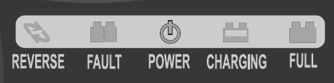
- REVERSE – ČERVENÁ LED (SVÍTÍCÍ DIODA)– DC sponky (sponky stejnosměrného proudu) jsou zapojeny v obrácených polaritách.
- FAULT - ČERVENÁ LED – Baterie je vadná.
- POWER - ŽLUTÁ LED – Nabíječka je připojená k hlavnímu zdroji.
- CHARGING – JANTAROVÁ LED – Nabíječka nabíjí baterii.
- FULL - ZELENÁ LED (SVÍTÍCÍ DIODA)– baterie je plně nabita a nabíječka je v udržovacím režimu.

Vyrovnání teploty
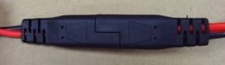
Jestliže teplota kolísá od -20 do +45 °C, teplotní senzor bude automaticky
nastavovat nabíjecí napětí. Při vyšší teplotě se sníží nabíjecí napětí a
"mrazivé podmínky" jsou ošetřeny vyšším napětím. Nízké teploty zvýší výstupní
napětí a "horké podmínky" jsou ošetřeny nižším napětím. Aby byla přesnost
této funkce co nejvyšší, je teplotní senzor zabudován do krytu kabelového
konektoru. Teplotu je nejlépe měřit na baterii nebo velmi blízko ní.
Vyrovnání napětí
Díky úbytku napětí v kabelech, skutečná hodnota napětí na svorkách baterie může být nižší než výstupní napětí na nabíječce. Speciální systém uvnitř této nabíječky sleduje skutečnou vstupní hodnotu napětí do baterie a nastavuje podle toho výstupní napětí na tomto přístroji. Toto maximalizuje účinnost nabíjení.

Ochrana před obrácenou polaritou
Tento přístroj nabízí ochranu před obrácenou polaritou, rozsvítí se ČERVENÁ “REVERSE” LED (SVÍTÍCÍ DIODA) a proces nabíjení nezačne. Pokud se toto stane, vypněte přístroj ihned z hlavního přívodu, zapněte červenou krokosvorku do plusu (+), a černou krokosvorku do mínusu (-), pak zapněte přístroj do hlavního přívodu a nabíjecí proces začne.

Ochrana proti zkratu
Pokud náhodně přiložíte krokosvorky k sobě zatímco je zapnut hlavní přívod, přístroj přeruší nabíjení. Vypněte hlavní přívod, rozpojte a začněte proces znovu a dávejte pozor, abyste svorky zase nespojil.

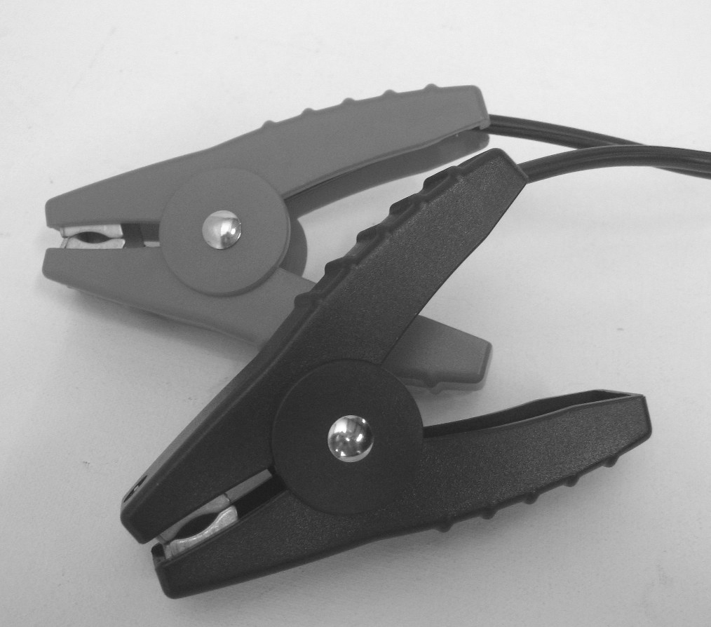
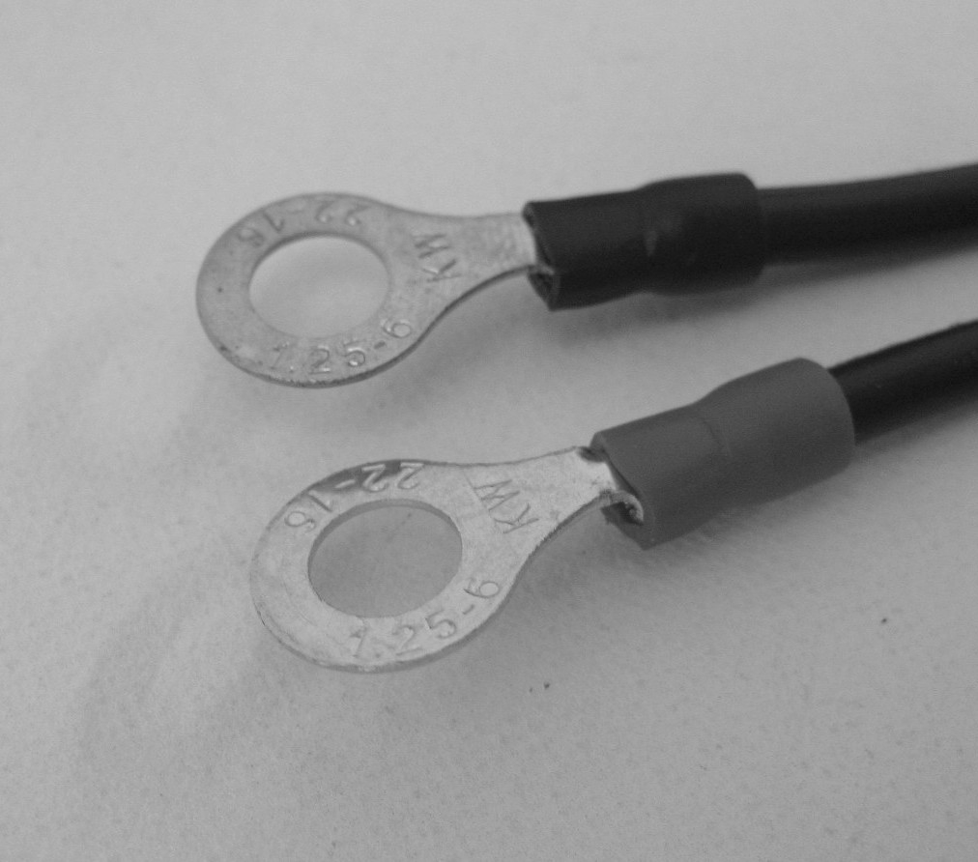
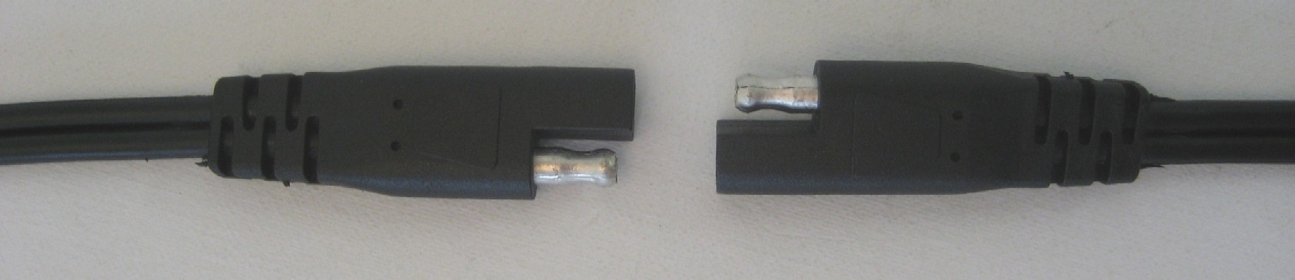
Konektor kabelu
Nabíječka DFC900 má dvě možnosti pro připojení k baterii. Pomocí šikovného kabelového konektoru si můžete zvolit, jaké připojení použijete:
- Krokosvorky pro jednodušší a flexibilnější použití.
- O-kroužkové konektory pro trvalé uchycení k vaší baterii.

Závěsný klip
Nabíječka DFC900 je dodávána s (vyjímatelným) ocelovým závěsným klipem. S tímto klipem je snadné pověsit nabíječku někde ve vašem autě nebo garáži v průběhu nabíjení nebo skladování.

Další vlastnosti

Ochrana proti jiskření
Ochrana proti přehřátí baterie a nabíječky
ABS plášť. Ochrana proti vniknutí IP20

PROVOZ
PŘED POUŽITÍM SI TO PROSÍM PEČLIVĚ PŘEČTĚTE

Vhodná pro 12V normální olověné, zalité, bez údržbové nebo gelové baterie v rozsahu 10-180Ah.

1. Nabíjení vaší baterie
Hlavní věc je odpojit baterii z automobilu. Tím předejdeme možnému poškození alternátoru. Abyste zabránili možnému poškození karoserie případným tečením baterie, vyndejte ji celou z automobilu. Při manipulaci s baterií je vhodné použít rukavice, protože je velké pravděpodobnost, že na baterii bude korozní kyselina.

2. Připravení baterie
Nejdříve odstraňte víčka z každého článku a zkontrolujte, zda je úroveň kapaliny v každém článku dostatečná. Pokud je pod doporučenou úrovní, dolijte neionizovanou nebo destilovanou vodou.

Poznámka: Za žádných okolností by neměla být použita voda z vodovodu.
Víčka článku by se neměla vracet zpět na místo, dokud není dokončeno nabití. To umožní únik jakýmkoliv plynům, které vzniknout během nabíjení. Menšímu úniku kyseliny během nabíjení se nevyhnete.

U trvale zatavených baterií není nezbytné se zabývat výše zmíněnými kontrolami.

3. Zapojení
Připojte kladný nabíjecí vodič (červený) ke kladnému pólu baterie (označeno P nebo +). Připojte záporný nabíjecí vodič (černý) k zápornému pólu baterie (označeno N nebo -).
Je důležité, aby jste se ujistili, že obě DC sponky (sponky stejnosměrného proudu) mají dobrý kontakt s příslušnými póly.
Připojte AC silový kabel nabíječky do AC zásuvky. Jakmile připojíte nabíječku baterií do AC elektrické zásuvky, ozve se na 0,5 sekundy zvuk a dotykový panel s LED svítícími diodami se rozsvítí na 2 sekundy.

4. Opačná polarita
Pokud jsou DC sponky připojeny ke svorkám baterie nesprávně, rozsvítí se na REVERSE červená LED dioda, aby signalizovala opačnou polaritu. Také se ozve výstražný bzučák této nabíječky baterií. Pokud se tak stane, jednoduše odpojte nabíječku baterií z AC napájení (napájení střídavým proudem), připojte DC sponky správně ke svorkám baterie a znovu připojte nabíječku k AC napájení.

5. Napájení
Nabíječka baterií je nyní v pohotovostním provozním režimu a LED svítící diody “SLOW”, “STD” a “POWER” svítí. Toto je standardní nabíjecí režim a jakmile je stisknuté tlačítko START, nabíječka se ihned přepne do 12V, 3A RMS, STANDARD režimu nabíjení baterií.

Pokud požadujete jinou volbu, postupujte podle následujících kroků:

Krok 1 – Zvolte požadovaný nabíjecí proud: “SLOW” (3A RMS) nebo “FAST” (9A RMS).
Krok 2 – Zvolte typ baterie: “STD” nebo “DEEP”

STD značí běžnou olověnou baterii, kalciovou baterii, bezúdržbovou baterii, např. gelovou článkovou, VRLA, AGM & atd.
DEEP je zkratka pro Deep cyklus baterií

Krok 3 – stiskněte tlačítko “START” a nabíjení baterii začne.

Vadná baterie – Několik sekund po zapnutí provozního režimu, svítící dioda LED “FAULT” se rozsvítí, pokud se objeví následující problémy:

A. Nízké napětí baterie - < 3 V
B. Vysoké napětí baterie - > 15 V (12 V baterie)
C. Zkratová baterie nebo zkratový článek na baterii

Za těchto podmínek nabíječka baterií zastaví nabíjení. V případě A, B nebo C, může být baterie vadná a tak vám doporučujeme, abyste se poradili v nejbližší opravně baterií.

Pokud se rozsvítí LED (SVÍTÍCÍ DIODA) “FULL”, baterie je plně nabita. Nabíječka baterií se nyní přepne na Float (Výdrž) režim a nevyžaduje vaši pozornost až do doby dalšího použití. Nabíječka baterií DFC900 bude automaticky udržovat vaši baterii.

6. Když je nabíjení dokončeno
Vypněte síťové napájení, vytáhněte nabíječku ze zásuvky a odpojte vodiče od pólů baterie. Zkontrolujte úroveň tekutiny v každém článku dolijte, pokud je to nezbytné. Použijte správnou tekutinu. Vraťte víčka na místo. Jakékoliv zbytky tekutiny okolo by měly být utřeny (to by mělo být uděláno velice pečlivě, protože tyto zbytky mohou způsobit korozi).
V případě, že byla baterie pro nabíjení vyjmuta, dejte ji zpět na místo a znovu připojte kabely.

ÚDRŽBA A PÉČE
Je nezbytné vaši baterii pravidelně nabíjet po celý rok, obzvláště pak v zimních měsících. V zimě je účinnost vaší baterie snižována chladem. Olej je hustější. Motory se obtížněji startují a topení, stěrače a světla odčerpávají hodně energie. To je ta doba, kdy baterie musí pracovat na plný výkon. Pokud není vaše baterie pravidelně ošetřována a plně dobíjena, může to způsobit problémy a možné selhání.

Zde je seznam užitečných rad jak udržet vaši baterii v dobré kondici ve spojení s vaší nabíječkou.

Vadné články
Baterie jsou obvykle vyráběny z šesti článků. Jeden z těchto článků se může pokazit nebo poškodit. Pokud je vaše baterie po několika hodinách nabíjení stále vybitá, měli byste ji otestovat. Změřte pomocí hustoměru akumulátorové kyseliny každý článek v baterii. Pokud je jeden ukazovaný údaj nižší než ty ostatní, mohlo by to signalizovat vadný článek. Pokud je to nezbytné, zavolejte elektrikáře, aby vám baterii překontroloval. Jeden špatný článek může rozbít vaši baterii.
Je nesmyslné nadále tuto baterii používat a bylo by pro vás lepší opatřit si novou.

Péče
Někdy se baterie může jevit jako vybitá, ale může to být způsobeno jen tím, že je špinavá nebo má odpojené svorky. Je důležité udržovat vodiče v dobrém stavu. To uděláte tak, že odpojíte vodiče z baterie, vyčistíte vnitřky každého konektoru a přípojky na baterii, pak je namažte vazelínou, vraťte je do správné pozice a pevně utáhněte.

Je nezbytné udržovat úroveň elektrolyt nad destičkami.

Neměli byste to však přeplnit, protože elektrolyt je silně acidický. Když dolíváte, nikdy nepoužívejte vodu z vodovodu. Vždy použijte destilovanou nebo neionizovanou vodu. Je důležité držet hladinu. Pokud je nezbytné, nechte to překontrolovat ve vašem servisu.

Kontrola stavu vaší baterie
Použijte hustoměr akumulátorové kyseliny, který můžete zakoupit v jakémkoli obchodě s autopříslušenstvím, pak můžete zkontrolovat měrnou hustotu elektrolytu v každém článku. Hustoměr nasaje nějaké množství tekutiny ze článku. Váhový splávek uvnitř hustoměru ukáže stav tohoto článku. Po testování vraťte tekutinu zpět do článku, dávejte pozor, abyste nerozlili tekutinu okolo.

TECHNICKÉ SPECIFIKACE
Pro 12V normální olověné, zalité, bezúdržbové, gelové nebo baterie s hlubokým cyklem

Vstup: 220V – 240V ~ 50Hz Max. 120W
Výstup: 12V, 2,0A DC (3,0A RMS) or 6A DC (9A RMS)

OCHRANA ŽIVOTNÍHO PROSTŘEDÍ

Použité elektrické výrobky by neměly být odhazovány do domovního odpadu. Pokud tato možnost existuje, recyklujte ho prosím. Informujte se o tom u vaší místní správy nebo u prodejců.

ZÁRUKA
Pro-User dává záruku na tento výrobek po dobu dvou let od data nákupu prvotním nákupcem. Záruka není převoditelná. Záruka se vztahuje pouze na špatnou výrobu nebo materiál. Abyste dostali záruční servis, vraťte prosím tento přístroj na místo, kde jste ho koupili nebo autorizovanému Pro-User a to společně s dokladem o koupi. Záruka se nevztahuje na výrobek, který byl poškozený nebo nebyl používán podle pokynů v tomto manuálu. Záruka je neplatná, pokud byla provedena neautorizovaná oprava. Pro-User nedává žádné jiné záruky, které tu nejsou vyjádřené nebo zahrnuté. Pro-User je pouze odpovědný za opravu nebo náhradu (podle svého posouzení) vadného výrobku a není zodpovědný za jakékoli následné poškození nebo potíže způsobené poruchou.

